
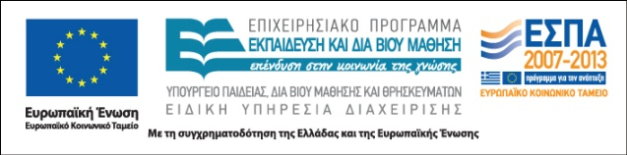
ΠΑΝΕΠΙΣΤΗΜΙΟ ΙΩΑΝΝΙΝΩΝ


Δράση ΙΙΙ: «Καλλιέργεια κλίματος διαπολιτισμικής επικοινωνίας σε επίπεδο σχολείου»
Επιστημονικά Υπεύθυνος: Γιώργος Νικολάου, Επίκουρος Καθηγητής Πανεπιστημίου Ιωαννίνων
Ιωάννινα 09/05/2011

Δελτίο Τύπου

Την Παρασκευή 13/5/2011 και ώρα 8:10 π.μ θα πραγματοποιηθεί Επιμορφωτική Ημερίδα με θέμα «Η Διαπολιτισμική Επικοινωνία στο Σχολικό Περιβάλλον» στην αίθουσα «Αρχιεπισκόπου Σπυρίδωνος» της Ζωσιμαίας Παιδαγωγικής Ακαδημίας Ιωαννίνων. Η Ημερίδα συνδιοργανώνεται από το Πανεπιστήμιο Ιωαννίνων και την Περιφερειακή Διεύθυνση Πρωτοβάθμιας και Δευτεροβάθμιας Εκπαίδευσης Ηπείρου και εντάσσεται στο πλαίσιο του προγράμματος «Εκπαίδευση Αλλοδαπών & Παλιννοστούντων μαθητών, Δράση ΙΙΙ-Καλλιέργεια κλίματος Διαπολιτισμικής Επικοινωνίας σε επίπεδο σχολείου»

Με εκτίμηση,
Ο Επιστημονικά Υπεύθυνος
Νικολάου Γεώργιος

Επίκουρος Καθηγητής
Π.Τ.Δ.Ε.
Πανεπιστήμιο Ιωαννίνων

